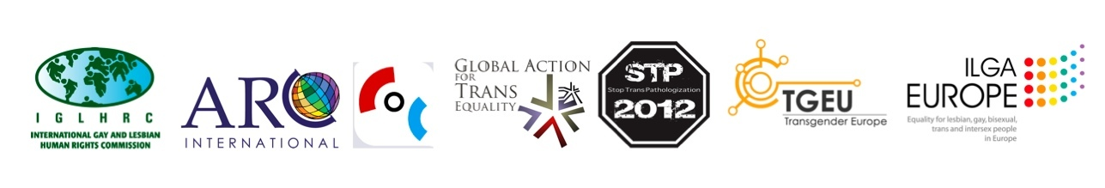

Herrn Sadullah Ergin
Justizministerium
Adresse: 06659 Kizilay, Ankara, Türkei
Fax: +90 312 419 33 70
E‐Mail: sadullahergin@adalet.gov.tr, iydb@adalet.gov.tr

2. November 2011

Euer Exzellenz,

wir schreiben Ihnen im Namen von sieben internationalen Menschenrechtsorganisationen, um unsere große Sorge über die kürzliche Verurteilung dreier Transgender-Menschenrechtsverteidiger_innen der Organisation Pembe Hayat LGBTT Dayanışma Derneği auszudrücken. Am 26. Oktober wurden Naz Güdümen, Buse Kılıçkaya und Selay Tunç zu Gefängnisstrafen von fünf Monaten bis anderthalb Jahren verurteilt. Wie in unseren bisherigen Communiqués an die türkischen Funktionäre erwähnt, glauben wir, dass ihre Festnahme und nun die Strafverfolgung willkürlich und nicht zu rechtfertigen waren und einen Beweis für die systematische Diskriminierung von Transgender-Menschen in der Türkei, auch durch Polizei und Gerichte, darstellt. Wir fordern die türkische Regierung auf, alle Anklagen gegen diese Frauen fallen zu lassen, vage formulierte Gesetze zu korrigieren, welche den Missbrauch polizeilicher Gewalt erlauben, und konkrete Schritte zu unternehmen, die Sicherheit und das Wohlbefinden von Transgender-Menschen zu verbessern.

Am 26. Oktober 2011 sprach das 15. Strafgericht der ersten Instanz in Ankara sein Urteil. Im abschließenden Urteil bekam Frau Tunç sechs Monate Haft für „Widerstand gegen die Polizei“. Frau Güdümen bekam ein Jahr für „Beleidigung der Polizei“ und weitere sechs Monate für „Widerstand gegen die Polizei“. Frau Kılıçkaya bekam fünf Monate für „Widerstand gegen die Polizei“. Während die Haftstrafen für die Frauen Tunç und Güdümen aufgehoben wurden, so lange sie nicht dasselbe angebliche Vergehen nochmal begehen, wird die Gefängnisstrafe für Frau Kılıçkaya durchgesetzt, wenn das Urteil vom Berufungsgericht bestätigt wird.

Die Schuldigsprechung der Frauen Kılıçkaya, Tunç und Güdümen begann mit ihrer Verhaftung am 19. Juni 2010. Die Polizei stoppte ein Auto, mit dem die Frauen durch die Seyranbaglari-Mah-Straße in Ankara fuhren, und informierten sie, dass sie unter Arrest stehen. Die Polizeibeamten zerrten sie gewaltsam in einen wartenden Polizeiwagen. Frau Kılıçkaya beklagte sich, dass ihren Armen Schmerzen zugefügt wurden; ein Hinweis, der im Nachhinein, wie wir glauben, als Beleidigung eines Polizeibeamten fehlinterpretiert worden sein könnte. Die Frauen wurden aufs Polizeirevier gebracht und fünf Stunden lang festgehalten, bevor sie freigelassen wurden. Am 24. Juni wurden die Frauen formell der Beschädigung von öffentlichem Eigentum, Beleidigung der Polizei und Widerstand gegen die Polizei und Behinderung der Ausübung der polizeilichen Pflichten angeklagt.

Wir glauben, die Festnahmen und die Brutalität sowie die nachfolgende Anklage und Verurteilung könnten durch eine Kombination aus mehreren Faktoren motiviert sein: Transphobie; Nichtbeachtung des Gesetzes im Falle von Menschen, die als Sexarbeiter_innen arbeiten oder als solche wahrgenommen werden; und ein bestimmter Wunsch, Transgender-Menschenrechtsverteidiger vom Aktivismus abzuschrecken. Die Frauen Kılıçkaya und Tunç sind Mitbegründerinnen und Vorstandsmitglieder von Pembe Hayat, und Frau Güdümen ist aktives Mitglied. Ganz besonders sind wir über das scheinbar wiederholte Anvisieren der Frauen Kılıçkaya und Tunç besorgt. Wie in unserem Communiqué vom 18. Oktober 2010 beschrieben, war dies das zweite Mal in weniger als einem Monat, dass die Frauen Kılıçkaya und Tunç willkürlich von der Polizei verhaftet wurden. Bemerkenswerterweise ließ das Gericht in diesem Fall die Anklage fallen und begründete dies mit dem Mangel an Beweisen gegen die Angeklagten. Während des Verfahrens tadelte der Richter die Polizeibeamten für ihre Misshandlung der Menschenrechtsverteidiger_innen und sagte, ihre Art der Intervention sei „vollkommen falsch“.

Die polizeiliche Fehlbehandlung von Transgender-Menschenrechtsverteidiger_innen verletzt türkisches Gesetz einschließlich Artikel 10 (der die unterschiedsfreie Gleichheit aller Bürger vor dem Gesetz garantiert), Artikel 20 (der die Privatsphäre des einzelnen schützt) und Artikel 23 (der die Bewegungsfreiheit garantiert) der türkischen Verfassung.

Zudem läuft die diskriminierende Behandlung von Transgender-Menschen in der Türkei den internationalen Menschenrechtsgesetzen zuwider. Auf europäischer Ebene empfahl der Kommissar für Menschenrechte des Europarats, Thomas Hammarberg, dass Mitgliedsstaaten „Gesetze gegen Hassverbrechen einführen, die Transgender-Menschen vor transphoben Verbrechen und Vorfällen spezifischen Schutz gewähren.“ In seinem Fortschrittsbericht aus dem Jahre 2011 wiederholte die Europäische Kommission die Verpflichtung der Türkei, allen Minderheiten einschließlich der LSBT-Menschen echten Schutz zu gewähren. Das Europäische Pparlament bekräftigte diese Verpflichtung bereits am 10. Februar 2010 und erinnerte die türkische Regierung daran, dass der Schutz der LSBT-Minderheit eine nicht verhandelbare Bedingung für die Aufnahme in die EU darstellt. Zudem akzeptierte die Türkei ihre Verpflichtungen, indem sie den Empfehlungen des Ministerkomitees des Europarats über die Bekämpfung von Diskriminierung aufgrund von sexueller Orientierung oder Geschlechtsidentität mit den folgenden Prinzipien zustimmte:

„Mitgliedsstaaten sollten effektive, prompte und objektive Untersuchungen mutmaßlicher Verbrechen und anderer Vorfälle sicherstellen, wo die sexuelle Orientierung oder Geschlechtsidentität des Opfers einen ausreichenden Verdacht liefert, ein Motiv für den Täter ausgemacht zu haben; weiterhin sollten sie sicherstellen, dass besondere Aufmerksamkeit auf die Untersuchung solcher Verbrechen und Vorfälle gelegt wird, wenn sie vermeintlich von Rechtspflegern oder anderen Menschen in amtlicher Funktion verübt werden, und dass die Verantwortlichen für solche Taten wirksam vor Gericht gestellt und, wo zutreffend, bestraft werden, um Straflosigkeit zu vermeiden.”

Die Vereinten Nationen waren ähnlich klar und direkt in ihrer Untersagung von Diskriminierung gegen Transgender-Menschen, insbesondere mit Blick auf die Türkei. Bei ihrer regelmäßigen Überprüfung der Türkei, hier vom Juli 2010, zeigte sich das UN-Komitee zur Eliminierung von Diskriminierung gegen Frauen (CEDAW) besorgt über die „verletzliche Situation verschiedener benachteiligter Gruppen von Frauen” einschließlich Trans-Frauen und bat die Regierung, „wirksame Maßnahmen zur Aufhebung von Diskriminierung“ gegen diese Gruppen zu ergreifen. Im Mai 2010 akzeptierte die Türkei eine Empfehlung während ihrer universellen regelmäßigen Überprüfung durch den Menschenrechtsrat der Vereinten Nationen (Universal Periodic Review), die Nichtdiskriminierung aufgrund von sexueller Orientierung und Geschlechtsidentität sicherzustellen. Kürzlich empfahl der Spezialberichterstatter der Vereinten Nationen über die Unabhängigkeit von Richtern und Anwälten, dass Staaten „strafrechtliche Bestimmungen verabschieden sollen, die bei Kriminalverfahren weder direkt noch indirekt aufgrund des Geschlechts diskriminieren. Urteile sollten eine geschlechtliche Perspektive enthalten... Bei Hafturteilen sollten die spezifischen Bedürfnisse von Frauen und Transgender-Menschen berücksichtigt werden.”

Wir fordern:

- Alle strafrechtlichen Anklagen gegen die Frauen Kılıçkaya, Tunç und Güdümen bezüglich dieses Falles sollen fallen gelassen werden.
- Eine unabhängige Untersuchung über die diskriminierende Behandlung von Transgender-Menschen durch Polizei und Gerichte unter dem Vorwand, das Gesetz anzuwenden.
- Gesetze, mit deren Hilfe Transgender-Menschen oft angegriffen werden, z. B. das Gesetz über Fehlverhalten, sollen korrigiert oder widerrufen werden.
- Das Polizeiliche-Pflichten-und-Behörden-Recht und andere Gesetze zur Regelung der Befugnisse und Pflichten der Polizei sollen korrigiert werden, damit Polizeibeamte keine Transgender-Menschen und Menschenrechtsverteidiger_innen mehr schikanieren können, und dass man sie zur Verantwortung ziehen kann, falls sie es dennoch tun.
- Die türkische Regierung sollte Gesetze zum Schutz von Transgender-Menschen verabschieden, u. a. ein Gleichbehandlungsgesetz, welches auch die sexuelle Orientierung und die Geschlechtsidentität berücksichtigt, und ein Gesetz, welches durch Homo- und Transphobie motivierte Hassverbrechen verbietet.
- Ein umfassendes landesweites Training für Exekutivorgane über die Behandlung verletzlicher Minderheiten einschließlich Transgender-Menschen soll durchgeführt werden, um weitere Fälle polizeilicher Schikanierung, Brutalität und Fehlbehandlung zu vermeiden.

Wir würden Ihre Antwort hinsichtlich dieses Falles begrüßen. Ebenso würden wir uns über die Gelegenheit freuen, mit der türkischen Regierung betreffs der Umsetzung des Schutzes von Transgender-Menschen und Menschenrechtsverteidiger_innen vor Gewalt und Diskriminierung in einen Dialog zu treten.

Übersetzung aus dem Englischen: Sandra-Isabell Trautner
Englisches Original: http://www.tgeu.org/letter_to_Turkish_authorities
Mit freundlichen Grüßen,

  Cary Allan Johnson  Geschäftsführer,  International Gay and Lesbian Human Rights Commission |   Koen van Dijk  Geschäftsführer,  COC Netherlands
  Mauro Cabral  Kodirektor,  GATE - Global Action for Trans* Equality |   Evelyne Paradis  Geschäftsführerin,  ILGA-Europe
  Maria Sundin,  Sekretärin,  Transgender Europe |   John Fisher  Kodirektor,  ARC International

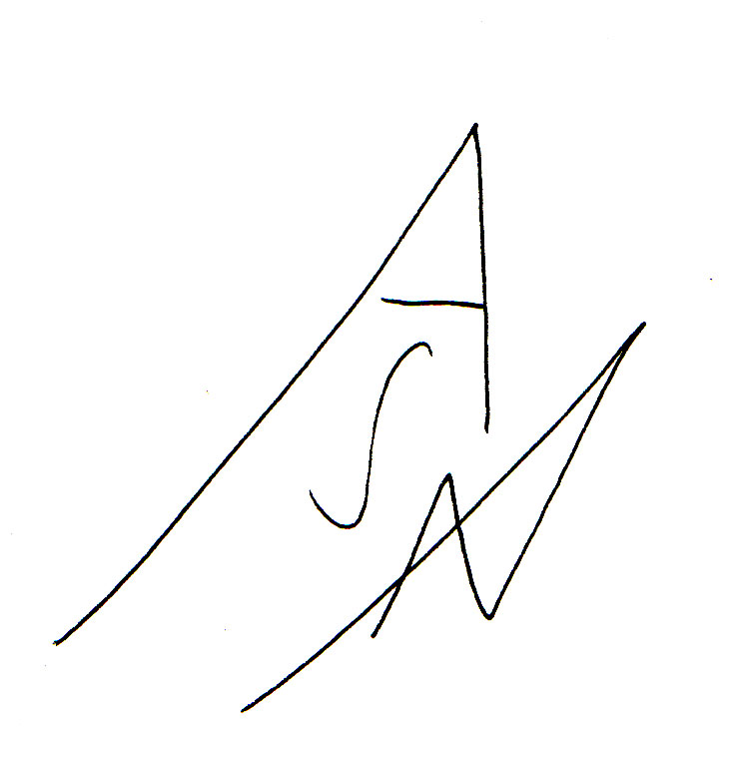

Amets Suess
Mitglied des Koordinationsteams,
STP 2012,
International Stop Trans Pathologization Campaign

CC:

Präsident Abdullah Gul, Präsident der türkischen Republik
Herrn Recep Tayyip Erdoğan, türkischer Premierminister
Herrn Sadullah Ergin, Justizminister
Herrn İdris Naim Şahin, Innenminister
Frau Fatma Sahin, Familien- und Sozialpolitikministerin
Herrn Ayhan Sefer Ustun, Präsident der Forschungskommission Menschenrechte des türkischen Parlaments

Die Organisationen, die diesen Brief verfasst haben, umfassen die International Gay and Lesbian Human Rights Commission (IGLHRC), COC Netherlands, GATE - Global Action for Trans* Equality, den europäischen Zweig der International Lesbian, Gay, Bisexual, Trans and Intersex Association (ILGA-Europe), Transgender Europe (TGEU), ARC International und STP 2012, die International Stop Trans Pathologization Campaign.
Pembe Hayat (Pink Life Lesbian, Gay, Bisexual, Transgender and Transsexual Solidarity Association) ist eine Organisation in Ankara, die alle Formen der Diskriminierung und Gewalt, die durch Homo- und Transphobie motiviert sind, eliminieren möchte.
Siehe gemeinsamen Brief an den türkischen Justiz- und den türkischen Innenminister betreffs der Festnahmen dreier Transgender-Aktivist_innen; online verfügbar: http://www.iglhrc.org/cgi-bin/iowa/article/pressroom/pressrelease/1288.html Siehe auch den gemeinsamen Brief an türkische Funktionäre betreffs der anstehenden Verhandlung über die Pink-Life-Aktivist_innen; online in englischer Sprache verfügbar http://www.iglhrc.org/cgi-bin/iowa/article/takeaction/resourcecenter/1208.html und auch auf Türkisch: http://www.iglhrc.org/cgi-bin/iowa/article/takeaction/resourcecenter/1209.html. Siehe auch den Brief von IGLHRC, HRW, ILGA‐Europe, COC Netherlands und Pemba Hayat an Premierminister Recep Tayyip Erdoğan vom 26. Februar 2010; online lesbar unter http://www.iglhrc.org/cgi-bin/iowa/article/pressroom/pressrelease/1095.html.
Befragung Nr. 2010/75420, Urteilsregister Nr. 2010/26414, Anklageschrift Nr. 2010/9063
Siehe „Turkey: Drop Charges Against Transgender Rights Defenders”, online verfügbar unter: http://www.iglhrc.org/cgi-bin/iowa/article/pressroom/pressrelease/1222.html
Siehe “Case Dismissed Against Transgender Activists in Turkey”, online verfügbar unter: http://www.iglhrc.org/cgi-bin/iowa/article/takeaction/resourcecenter/1234.html
“Report of the Working Group on the Universal Periodic Review”. Menschenrechtsrat der Vereinten Nationen. 15. Sitzung, Tagesordnungspunkt 6. 17. Juni 2010. Verfügbar unter http://www2.ohchr.org/english/bodies/hrcouncil/15session/reports.htm .
Verfügbar unter http://ec.europa.eu/enlargement/pdf/key_documents/2011/package/tr_rapport_2011_en.pdf
Gay and Lesbian Rights Intergroup, "European Parliament reaffirms LGBT rights are a condition to join the European Union," 18. Februar 2010, verfügbar unter http://www.lgbt-ep.eu/news.php .
“Recommendation CM/Rec (2010) 5 of the Committee of Ministers to member states on measures to combat discrimination on grounds of sexual orientation or gender identity, (Adopted by the Committee of Ministers on 31 March 2010 at the 1081st meeting of the Ministers’ Deputies)”, verfügbar unter: https://wcd.coe.int/ViewDoc.jsp?id=1606669
Siehe “Concluding observations of the Committee on the Elimination of Discrimination Against Women in Turkey”, CEDAW/C/TUR/CO/6, 30. Juli 2010, verfügbar unter http://www2.ohchr.org/english/bodies/cedaw/docs/co/CEDAW-C-TUR-CO-6.pdf
“Report of the Working Group on the Universal Periodic Review”. Menschenrechtsrat der Vereinten Nationen. 15. Sitzung, Tagesordnungspunkt 6. 17. Juni 2010. Verfügbar unter http://www2.ohchr.org/english/bodies/hrcouncil/15session/reports.htm .
“Note by the Secretary-General transmitting the interim report of the Special Rapporteur on the independence of judges and lawyers.” 66. Sitzung, Punkt 69 (b) der vorläufigen Agenda. 10. August 2011. Verfügbar unter http://daccess-dds-ny.un.org/doc/UNDOC/GEN/N11/449/71/PDF/N1144971.pdf?OpenElement.

